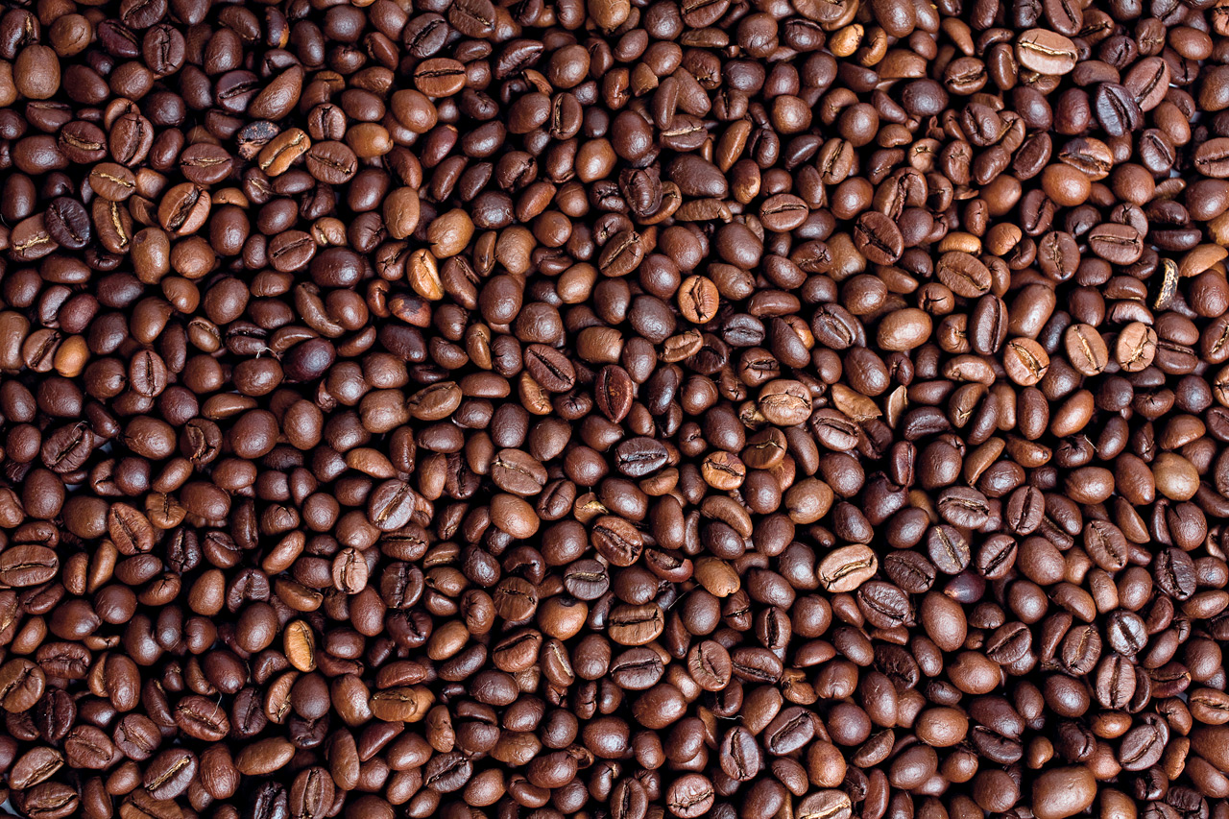

CENÍK
Káva Cafissimo espreso 15,- Kč

Káva Cafissimo coffe 15,- Kč

Káva Cafissimo caffe crema 18,- Kč

Čaj Cafissimo teatime 14,- Kč

Džusík 5,- Kč

Smetana do kávy 3,- Kč

